Kochen wie in Tain und Tournon

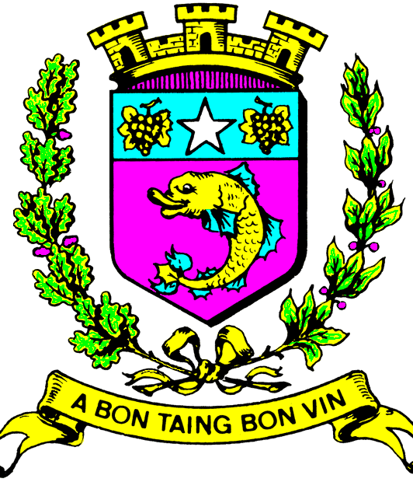

29. Fellbacher Ferien-Spaß am 2.9. 2009
Schulküche der Albert-Schweitzer-Schule in Schmiden
Städtepartnerschaftsverein Fellbach



Französisches Menü

Salade Valencienne
----------------------

Boulettes à la Moutarde en grains

Ratatouille
-----------------------
Clafoutis aux Nectarines

30. Ferien-Spaß 2010
Städtepartnerschaftsverein Fellbach
SPV Fellbach

1) Vorspeise:

Salade Valencienne

Zutaten für 6 Personen

1 Kopfsalat oder 3 Salatherzen
4 Fleischtomaten oder 6 kleinere Tomaten
1 – 2 Dosen Thunfisch
½ Glas entsteinte grüne Oliven

Vinaigrette:

Olivenöl,
Essig, evtl. Balsamico
Salz und Pfeffer
Dijon-Senf
Salatkräuter und etwas Knoblauch

Salat putzen, in nicht zu große Stücke teilen, waschen und trocken schleudern.
Tomaten waschen und in Würfel schneiden, Oliven evtl. halbieren.
Thunfisch abtropfen lassen und etwas zerkleinern.

Für die Vinaigrette: Salz, Pfeffer und etwas Senf in eine Schüssel geben, einen EL Essig dazu und gut verrühren. Langsam unter Rühren das Öl hinzugeben – auf einen EL Essig 4 EL Öl. Kleingehackte Kräuter und etwas zerriebenen Knoblauch dazu geben.
Tomaten Thunfisch und Oliven in die Vinaigrette geben. Den grünen Salat erst vor dem Servieren untermischen.
Baguette passt gut zu diesem Salat.

Rezept Fellbacher Ferienspaß 2010
Städtepartnerschaftsverein Fellbach

2) Hauptspeise:

Boulettes à la Moutarde en grains

Zutaten für 6 Personen

700 g Hackfleisch – 500 g Rinder- und 200 g Schweinehack
1 Brötchen und etwas Milch
1 Bund Petersilie
3 Eier
1 Zwiebel, 1 Zehe Knoblauch
50 g Mehl
2 EL Senf mit Körnern
Salz, Pfeffer, Öl zum Braten

Brötchen in Milch einweichen und etwas ausdrücken, mit dem Hackfleisch in einer Schüssel gut vermischen. Fein gehackte Zwiebel und Petersilie, Knoblauch, Salz und Pfeffer zugeben.
Zwei Eier werden gut geschlagen und zusammen mit dem Senf unter die Masse gemischt.
Aus dem Hackfleischteig ca. 30 gleich große Boulettes formen.
Das letzte Ei gut verquirlen, das Mehl auf einen flachen Teller geben. Die Boulettes nacheinander in Mehl und Ei wenden. Öl in einer Pfanne heiß werden lassen und die Boulettes von allen Seiten gut durchbraten. Evtl. auf Küchenkrepp abtropfen lassen.

Ratatouille

Zutaten für 4 – 6 Personen

5 EL Olivenöl
2 große Zwiebeln
4 Knoblauchzehen
350 g Auberginen
350 g Zucchini
4 große Fleischtomaten
1 Bouquet garni (je 2 Zweige frische, glatte Petersilie, Thymian, Basilikum, 1 Stück Stangensellerie)
½ TL Zucker, Salz und Pfeffer
frische Basilikumblätter zum Garnieren

Zwiebel in Ringe schneiden, Knoblauch fein hacken, Auberginen grob würfeln, Zucchini in Scheiben schneiden, Tomaten enthäuten und entkernen grob hacken, Bouquet garni zusammenbinden.
3 EL Öl in einem großen Topf erhitzen. Zwiebeln unter Rühren 3 Minuten dünsten, Knoblauch
hinzufügen, weitere 3 Minuten dünsten. Auberginen, Zucchini, Tomaten, Bouquet garni, Zucker, Salz
und Pfeffer in den Topf geben und die restlichen 2 EL Öl darüber träufeln. Hitze reduzieren und den
Deckel auflegen.
Das Gemüse 45 Minuten köcheln lassen, während der ersten 15 Minuten den Deckel nicht abheben.
Das fertige Ratatouille nochmals abschmecken und mit gehackten Basilikumblättern garnieren.

Rezept Fellbacher Ferienspaß 2010
Städtepartnerschaftsverein Fellbach

3) Nachspeise:

Clafoutis aux Nectarines

Zutaten für 6 Personen:

6 große Nektarinen
100 g Zucker
2 Eier und 1 Eigelb
100 g Mehl
175 ml Milch
4 EL Créme double
5 Tropfen Bittermandelaroma (oder Vanille), 1 Prise Salz, Butter für die Form

Den Backofen auf 200 Grad vorheizen, Auflaufform einfetten. Nektarinen waschen, in Schnitze teilen
und auf dem Boden der Form verteilen. Zucker, Eier und Eigelb mit einem Rührgerät hell und cremig
aufschlagen Mehl und Salz unterheben, dann nach und nach die Milch, Créme double und das Aroma einrühren, so dass ein leichter Teig entsteht. Diesen in die Form über die Nektarinen gießen.
Die Form in den Ofen schieben und etwa 45 Minuten backen, bis der Teig fest und goldbraun geworden ist. Etwa 5 Minuten in der Form abkühlen lassen und sofort servieren.

Rezept Fellbacher Ferienspaß 2010
Städtepartnerschaftsverein Fellbach

